93年度國中第二次基本學力測驗 自然領域

一、選擇題：每題1分，共60分
（Ｄ） 1. 近年來人們對情緒管理越來越重視，下列有關情緒的敘述何者正確？
(A) 只有外在事件能夠直接引發情緒
(B) 從別人的言詞就能完全了解他真正的情緒
(C) 所謂「情緒」是專指生氣、悲傷等負面反應
(D) 生活中適當表現自己的情緒，才能使身心平衡。
（Ｂ） 2. 已知某種病毒在pH值小於6的環境中即被消滅，頭頭誤食被該病毒感染的豬肉，則病毒可能在頭頭體內的哪一器官中被消滅？
(A)食道 (B)胃 (C)小腸 (D)大腸。
（Ｃ） 3. 有些資源是地球經過漫長時間所累積的財富，一旦耗盡，絕無法在你我有生之年補充再生，因此又稱之為「非再生資源」。下列何者是我們日常生活中常見之「非再生資源」？
(A)空氣 (B)稻米 (C)煤 (D)水。
（Ｄ） 4. 在日常生活中，戴著眼鏡吃熱麵時，鏡片常會模糊不清，這種現象的主要原因為下列何者？
(A) 水蒸氣直接附著在鏡片上
(B) 鏡片上的汙垢，遇到熱氣顯現出來
(C) 空氣中有不明汙染物，附著在鏡片上
(D) 水蒸氣碰到溫度比它低的鏡片，凝結成小水滴附著在鏡片上。
（Ｂ） 5. 「心肺復甦術」是非常重要的急救技術，下列敘述何者正確？
(A) 需要兩個以上的急救員才能實施
(B) 壓額提下巴的目的在暢通呼吸道
(C) 對所有傷患皆用統一手法及步驟
(D) 每兩次胸部按壓後，施行十五次口對口人工呼吸。
（Ａ） 6. 關於自然資源保育，下列何種措施最適宜？
(A) 保留野生動、植物的品種和棲地
(B) 大量飼養櫻花鉤吻鮭做為寵物
(C) 填平溼地、沼澤以利植物生長
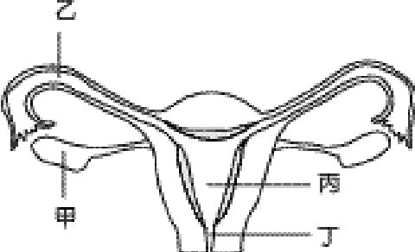
(D) 在所有河口廣植紅樹林。
（Ｃ） 7. 右圖為女性生殖器官圖，下列敘述何者正確？
(A) 甲為卵受精的位置
(B) 乙為卵的製造場所
(C)丙為胎兒發育的場所
(D) 丁為尿液排出的地方。
（Ｂ） 8. 出外郊遊時，若同行人員不慎遭蜜蜂螫傷，下列採行之急救步驟何者最不恰當？
(A) 立即用乾淨的鑷子或針將刺挑出
(B) 抬高傷肢使傷口高於心臟部位
(C) 用力擠出毒血並冷敷減輕疼痛
(D) 用氨水中和毒液以減少紅腫。
（Ａ） 9. 下列有關眼睛的疾病，何者可以靠配戴眼鏡來矯正治療？
(A) 角膜曲度不均 (B)視神經受損
(C) 結膜發炎 (D)砂眼。
（Ｂ） 10. 關於小兒麻痺症，下列敘述何者正確？
(A) 主要經由輸血而傳染
(B) 可使用口服疫苗來預防
(C) 只有嬰幼兒及兒童會得病
(D)得病的人只有少數可康復。
（Ｃ） 11. 含羞草的葉片長得像羽毛一樣，一旦受到觸碰便會閉合起來。這種觸發運動的原理和下列哪一個植物的感應現象原理相同？
(A) 鳳仙花的開花
(B) 綠豆芽的向光性
(C) 酢漿草的睡眠運動
(D) 絲瓜的莖繞著竹竿生長。
（Ｂ） 12. 關於水資源的保護，下列何種措施最適宜？
(A) 在集水區造林並增加施肥，以促進林木生長
(B) 地下水雖因降雨受到持續補充，仍應限量使用
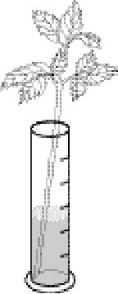
(C) 於水庫內廣設水上休閒設施，以增進水庫的利用
(D) 利用放流管將工廠汙水直接排入海中，以免汙染河水。
（Ｃ） 13.將咸豐草插於裝有黑色墨水的量筒中，如右圖所示。1小時之後將莖橫切，取一薄片置於顯微鏡下觀察，此時所見的情形，最可能為下列何者？
(A)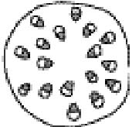 (B)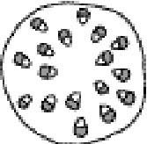 (C)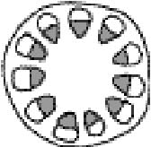 (D)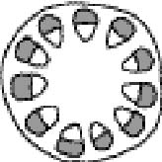
（Ｂ） 14.在一螺線形線圈中放入軟鐵棒，按下開關S接通電流後，吸引繫在繩上自由垂下的小鐵球，使它偏離θ角，如右圖所示。下列何者無法使θ角變大？
(A) 讓通電的線圈及軟鐵棒的位置更接近小鐵球
(B) 將現有的兩個電池正負極同時反向連接
(C) 再多加兩個同向串聯的相同電池
(D)將線圈繞得更緊密、更多圈。
（Ｃ） 15.取乾淨試管甲和乙，在甲試管中加入蒸餾水3.0mL及1.0mL1.0M的HCl溶液，混合均勻。再從甲試管中取出1.0mL溶液，與蒸餾水3.0mL加入乙試管中，混合均勻。另取大小完全相同的鎂帶兩段，分別放入甲、乙兩試管之溶液內，所發生的現象應為下列何者？
(A) 甲、乙兩試管均無反應
(B) 甲、乙兩試管均產生氣泡，且產生速率相等
(C) 甲、乙兩試管均產生氣泡，且甲產生速率較快
(D) 甲、乙兩試管均產生氣泡，且乙產生速率較快。
（Ｄ） 16.關於生物學家以及他們對生物學的貢獻，下列何者錯誤？
(A) 林奈制定了二名法，為物種命名
(B) 孟德爾研究豌豆雜交，歸納出遺傳法則
(C) 達爾文在環球航海後發表有關演化的天擇說
(D) 莫根用自製顯微鏡看見軟木塞薄片是由小格子所構成。
（Ｃ） 17.已知臺灣水牛的體細胞有48條染色體，當母牛懷有雙胞胎時，這兩個胚胎的細胞分別具有幾條染色體？
(A) 24，24 (B) 24，48 (C) 48，48 (D) 48，96。
（Ａ） 18.臺南 關廟地區盛產鳳梨，有蘋果鳳梨、釋迦鳳梨等品種；這些新品種鳳梨的產生，和下列何者最無關係？
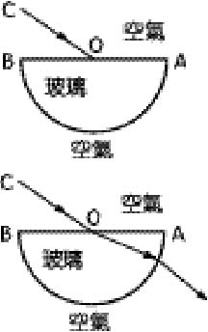
(A)天擇 (B)人擇 (C)突變 (D)品種改良。
（Ｂ） 19.一個半圓柱狀的透明玻璃，AB線段為其橫截面半圓形的直徑，O點為半圓的圓心。若有一條光線CO自空氣中射入此玻璃柱，入射點為O點，如右圖所示，則下列何者為光的折射路徑？
(A) 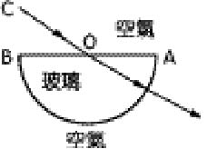 (B) 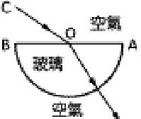 (c) 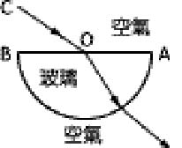 (D) 。
（Ｄ） 20.小薇以延長線連接家用100V的電源插座，若同時使用電壓均為100V，但耗電功率各為500W的烘碗機、800W的電鍋、1000W的微波爐、500W的電冰箱，且延長線沒有超過電流負載，則此時通過延長線的電流為多少？
(A)7A (B)14A (C)21A (D)28A。
（Ｃ） 21.有關恆星的敘述，下列何者錯誤？
(A) 恆星的主要成分為氫和氦
(B) 夜空中閃爍的星星大多數是恆星
(C) 天文學上使用「光年」來表示恆星發亮的程度
(D) 恆星所發出的光和熱來自恆星內部的核融合反應。
（Ａ） 22.下列何者是「海平面」又稱為「最終侵蝕基準面」的原因？
(A) 河流高於海平面的部分以侵蝕作用為主
(B) 河流低於海平面的部分以侵蝕作用為主
(C) 河流高於海平面的部分以沉積作用為主
(D) 河流低於海平面的部分以搬運作用為主。
（Ｂ） 23. 下列哪一種物質加入水中，可降低水溶液的pH值？
(A)氨氣 (B)食醋 (C)石灰 (D)小蘇打。
（Ｂ） 24. 同分子數的一氧化碳（CO）與二氧化碳（CO₂）在下列各項目中，何者比例為1：2？（原子量：C＝12，O＝16）
(A)質量比 (B)氧原子數比
(C)碳原子數 (D)總原子數。
（Ｄ） 25. 小華測量不同溫度下100克的水所能溶解某化合物的最大質量（以S表示），結果記錄於右表。下列哪一圖可表示此實驗的結果？
溫度（℃） | 20 | 30 | 40 | 50 | 60
S（克） | 33 | 45 | 65 | 95 | 140

(A) 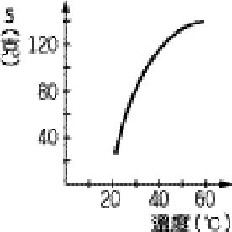 (B) 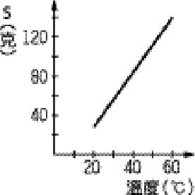
(C) 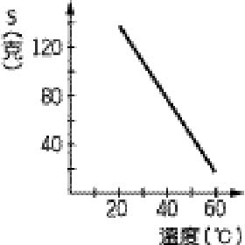 (D) 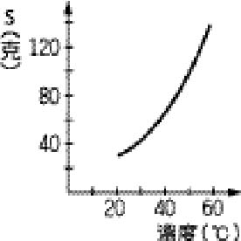
（Ｃ） 26. 若E表示雙眼皮的顯性基因，e表示單眼皮的隱性基因。有一對夫婦生了三個小孩，其中兩個的基因型是ee，另一個是EE；則這對夫婦本身的基因組合可能是下列何者？
(A)EE×Ee (B)EE×ee (C)Ee×Ee (D)Ee×ee。
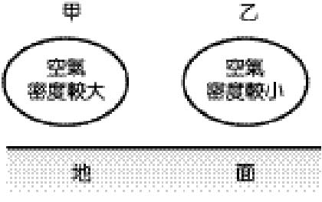
（Ａ） 27. 地面上方甲、乙兩處空氣密度不同，如右圖所示。根據空氣密度變化的推論，下列何者正確？
(A) 甲處氣壓比乙處大，風由甲處吹向乙處
(B) 甲處氣壓比乙處大，風由乙處吹向甲處
(C) 乙處氣壓比甲處大，風由甲處吹向乙處
(D) 乙處氣壓比甲處大，風由乙處吹向甲處。
（Ｄ） 28. 有關人類牙齒的敘述，下列何者錯誤？
(A) 牙髓腔內有神經和血管
(B) 咀嚼是牙齒最主要的功能
(C) 牙齒依形狀可分為門齒、犬齒和臼齒
(D) 牙齒構造依序為象牙質、琺瑯質、牙髓腔。
（Ａ） 29. 下列何者為氯化鈣（CaCl₂）水溶液中正電荷總電量與負電荷總電量的比？
(A)1：1 (B)1：2 (C)2：1 (D)3：1。
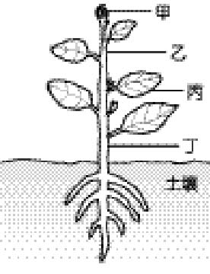
（Ａ） 30. 若要觀察植物的細胞分裂，則右圖植物哪一部位的組織最為適當？
(A)甲 (B)乙 (C)丙 (D)丁。
（Ｂ） 31. 有關呼吸作用的敘述，下列何者正確？
(A) 鳥類、魚類行呼吸作用，所呼出的氣體不同
(B) 動物、植物行呼吸作用，所呼出的氣體相同
(C) 植物行呼吸作用和光合作用所釋放的氣體相同
(D) 青蛙用鰓呼吸、烏龜用肺呼吸，兩者所釋放的氣體不同。
（Ｃ） 32. 阿寶觀賞海豚精采的表演時，不禁讚嘆：「好聰明的魚啊！」。關於這句話的描述，下列何者最合理？
(A) 正確，海豚是智商很高的魚
(B) 正確，海豚用肺呼吸是高等的魚類
(C) 錯誤，海豚會游泳但非魚類
(D) 錯誤，海豚用鰓呼吸但非魚類。
（Ｄ） 33.有一未平衡的反應式：H₂＋N₂NH₃，下列有關此式的敘述何者正確？
(A) H₂、N₂和Fe₂O₃皆為反應物
(B) 由此式可預測發生此反應的快慢
(C) Fe₂O₃在此反應中可以增加生成物的總量
(D) 在H₂、N₂和NH₃前分別加係數3、1、2可均衡此方程式。
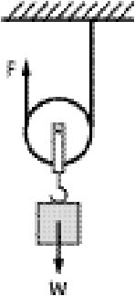
（Ｄ） 34. 如右圖所示，在動滑輪下方掛W公斤重的物體，且施一力F使動滑輪等速度往上升。假設繩子與動滑輪的質量及各接觸面的摩擦力不計，則在物體上升期間，下列敘述何者正確？
(A) 本裝置為省時、費力的機械
(B) 拉上繩子的長度等於物體上升的距離
(C) 至少需施力W公斤重，才可使物體上升
(D) 施力所做的功等於物體所增加的重力位能。
（Ｂ） 35. 已知氟（F）、氖（Ne）、鈉（NA）三元素之原子序分別為9、10、11，則下列哪一組粒子電子數相同？
(A)Na，Ne (B)Na＋，F－ (C)F－，Na (D)F－，F。
（Ｄ） 36. 為了下一代的健康著想，下列哪一種疾病的患者在懷孕前，可透過「遺傳諮詢」獲得相關的資料與幫助？
(A)淋病 (B)愛滋病
(C)小兒麻痺症 (D)鐮刀型貧血症。
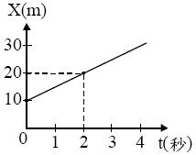
（Ｃ） 37. 一物體作直線運動，其位置（X）與時間（t）的關係，如右圖所示，則下列何者可以表示此運動物體的位置與時間關係？
(A) X＝5＋10t (B) X＝5＋20t
(C) X＝10＋5t (D) X＝10＋10t。
（Ｂ） 38. 微血管為血液與細胞間物質交換的場所，這是因為微血管具有下列何種特質？
(A) 管壁細胞上有許多小孔
(B) 僅由單一層細胞構成
(C) 管壁較有彈性
(D) 管徑較粗。
（Ａ） 39. 有關水循環的敘述，下列何者正確？
(A) 動物可藉排泄作用使水返回水圈
(B) 動物行呼吸作用將水分吸入體內
(C) 大部分的植物從大氣中吸收水分
(D) 水經擴散作用離開植物體。
（Ｂ） 40. 小玟全家到淡水海邊釣魚。根據經驗，漲潮時段是魚兒上鈎機率最大的時候。從報上得知潮汐預報，如下表所示。則下列哪一個時段下竿釣魚，可能釣到的魚數量最多？
 | 當日每一次乾潮 | 當日第二次滿潮 | 當日第二次乾潮 | 翌日第一次滿潮
時間 | 06：42 | 13：07 | 19：20 | 01：11

(A)05：00～06：00 (B)11：00～12：00
(C)14：00～15：00 (D)18：00～19：00。
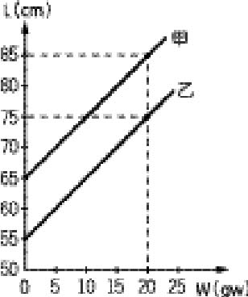
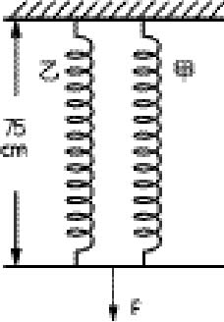
（Ｂ） 41. 小明在甲、乙兩條不同的彈簧下懸掛砝碼，彈簧長度（L）與砝碼重量（W）之關係如圖(一)所示，且兩彈簧質量皆可忽略。若將兩彈簧並聯後，向下用力拉長彈簧，同時使兩彈簧的長度皆為75cm，如圖(二)所示，則施力F的大小應為多少？
圖(一)
圖(二)
(A)20gw (B)30gw (C)40gw (D)50gw。
（Ｃ） 42. 一物體每分鐘振動600次，則下列何者為其振動的頻率？
(A)（1/600）秒 (B)（1 / 10）秒
(C) 10Hz (D) 600Hz。
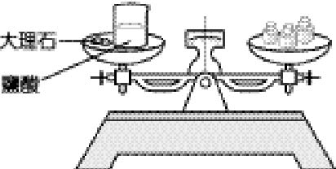
（Ｃ） 43.將大理石和裝有鹽酸的燒杯一起放在天平上測其質量，如右圖所示。然後把大理石放入燒杯中，一段時間後再以同一天平測其質量，有關此實驗結果之預測，下列敘述何者正確？
(A) 大理石和鹽酸不發生反應，故質量不變
(B) 大理石和鹽酸發生反應，但質量與反應前一樣
(C) 大理石和鹽酸發生反應，但質量比反應前減小
(D) 大理石和鹽酸發生反應，但質量比反應前增加。
（Ａ） 44.若在水平面上，有一盛水的燒杯向右作等速度運動，此燒杯內水面的狀態最可能為下列何種圖形？
(A)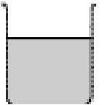 (B)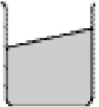 (C)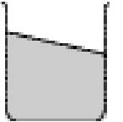 (D)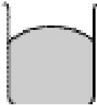。
（Ｃ） 45.酒精的化學式為C₂H₅OH，則1莫耳純酒精中所含有的氫原子數目為多少？（1莫耳含有粒子數$6×{\text{10}}^{\text{23}}$個）
(A) $6×{\text{10}}^{\text{23}}$ (B) $5×(6×{\text{10}}^{\text{23}})$
(C) $6×(6×{\text{10}}^{\text{23}})$ (D) $9×(6×{\text{10}}^{\text{23}})$。
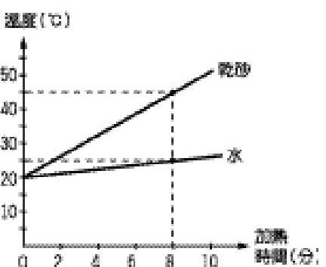
（Ｃ） 46.小敏使用同一熱源分別對相同質量的水及乾砂加熱，其結果如右圖所示。假設熱源穩定，熱源所提供之熱量完全由水及乾砂吸收，且熱量散失可忽略，則下列推論何者錯誤？
(A) 乾砂的比熱小於水的比熱
(B) 加熱8分鐘時，乾砂的溫度為45℃
(C) 加熱8分鐘時，乾砂吸收的熱量比水多
(D) 若加熱的時間相同，乾砂上升的溫度比水多。
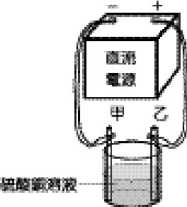
（Ｄ） 47. 阿丁想在鐵片上鍍銅，他將鐵片和銅片分別裝置於甲、乙兩端作為電極，如右圖所示。有關電鍍過程中兩極的反應，下列何者正確？
(A) 甲電極之反應式為$\text{Fe}\vec{}{\text{Fe}}^{2+}+2e^{−}$
(B) 乙電極之反應式為${\text{Cu}}^{2+}+2e^{−}\vec{}\text{Cu}$
(C) 甲電極之反應式為${\text{Fe}}^{2+}+2e^{−}\vec{}\text{Fe}$
(D) 乙電極之反應式為$\text{Cu}\vec{}{\text{Cu}}^{2+}+2e^{−}$。
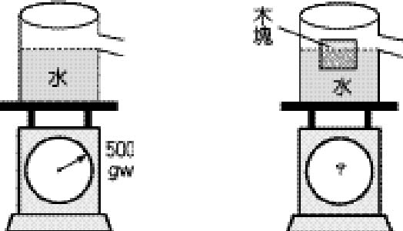
（Ａ） 48. 實驗裝置如圖(一)所示，磅秤測得裝滿水的水槽重量為500gw。若在水槽中緩慢放入一個體積為50cm${}^{3}$，重量為30gw的木塊後，有一部分的水由水槽側邊的管子溢出，且木塊浮於水面上呈靜止狀態，如圖(二)所示，則下列敘述何者正確？
圖(一)
圖(二)
(A) 最後的磅秤讀數為500gw
(B) 最後的磅秤讀數為530gw
(C) 被木塊排出水槽外的水，其體積為50cm³
(D) 木塊浮於水面上，表示它所受的浮力大於它的重量。
（Ｄ） 49. 已知葡萄糖的分子量為180，一茶杯中盛有1000毫升、濃度為1.0M的葡萄糖水溶液，關於此溶液的敘述，下列何者正確？
(A) 重量百分濃度為18％
(B) 密度為1.0克／毫升
(C) 內含水的質量為1000克
(D) 內含有葡萄糖180克。
（Ｄ） 50.使用同一組電池與燈泡，分別以不同的方式連結，且電池無內電阻，則下列哪一種電路的連結方式，可以讓燈泡最明亮？
(A) 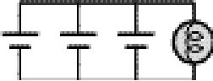 (B)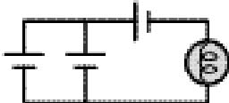
(C)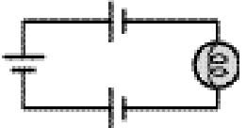 (D)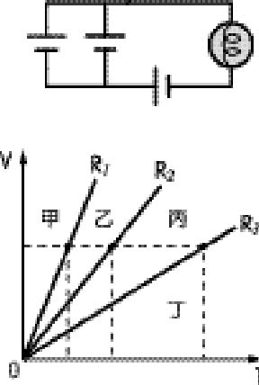。
（Ａ） 51. 右圖為三個電阻器的電壓（V）與電流（I）關係，R₁電阻是由兩個R₂電阻串聯而成，R₃電阻則是兩個R₂電阻並聯而成。假設R₄電阻是由R₁和R₃串聯而成，則代表R₄的直線會落在圖中的哪一區？
(A)甲區 (B)乙區 (C)丙區 (D)丁區
根據下列所提供的資料，回答52.～53.題：
某些公共場所或旅館房間天花板上所裝設的煙霧警報器，其內部含有微量的放射性元素鋂（Am），並有兩平行電極板連接電源。利用放射性元素鋂在衰變過程中所產生的氦原子核，使警報器內部空氣中的氧氣或氮氣失去電子，形成可導電的氣體離子，而使兩平行電極板形成通路。當火災發生時，煙霧進入警報器中，阻擋兩電極板之間的放射線，此時兩電極板之間就形成斷路，而啟動警報器的警鈴發出響聲，警告大家趕快逃生。

（Ｂ） 52.此煙霧警報器中由鋂所產生，可使氧或氮失去電子的放射線為下列何者？
(A) x射線 (B)α射線 (C)β射線 (D)γ射線。
（Ａ） 53.對於一個中性不帶電的鋂（Am）原子，下列敘述何者正確？
(A) 含有146個中子
(B) 含有241個質子
(C) 含有146個電子
(D) 原子量為95
根據下列所提供的資料，回答54.～55.題：
小瑜想了解學力村使用地下水的情形，她取得學力村中所有井的地層剖面示意圖，如下圖所示。
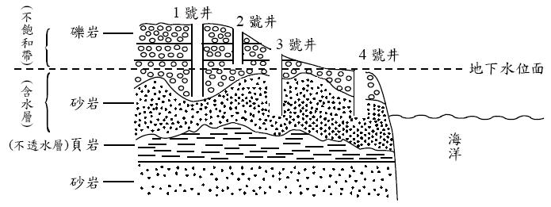

（Ｄ） 54.由上圖所示，學力村中哪一口井是自流井？
(A) 1號井 (B) 2號井
(C) 3號井 (D) 4號井。
（Ｄ） 55.若學力村村民不斷超抽地下水時，則下列哪一口井最容易且最先發生海水入侵，井水鹽化？
(A)1號井 (B) 2號井
(C)3號井 (D) 4號井。
根據下列所提供的資料，回答56.～58.題：
欣欣果是新推出的一項食品，其營養成分標示如表(一)所示。
表(一) 每100克欣欣果含有的營養成分
為了使消費者對營養有進一步的認識，說明書中建議一般國中學生（年齡：13～15歲；體重：男生約為55公斤重，女生約為48公斤重）每人每日熱量及營養素之攝取量如表(二)。
表(二)一般國中學生每人每日熱量及營養素之建議攝取量

（Ａ） 56.根據表(一)所提供的資料，下列哪一圖可以表示欣欣果中營養素的分布情形？
(A) (B)
(C) (D)
（Ｃ） 57. 若小真食用欣欣果100克，則她由此食品中吃入的鈣為多少莫耳？（原子量Ca＝40）
(A)20 (B)2.5 (C)0.02 (D)0.0025。
（Ｄ） 58. 小美是15歲體重48公斤重的國中女生，小善是13歲體重55公斤重的國中男生，假設小美與小善食用欣欣果可完全吸收其中的營養成分，則根據表(一)及表(二)，下列敘述何者正確？
(A) 食用欣欣果所取得的熱量約有一半來自脂肪
(B) 食用欣欣果20克可獲得表(二)所建議的鐵質攝取量
(C) 小善食用100克欣欣果，可獲得表(二)所建議的熱量
(D) 小美食用150克欣欣果，可獲得表(二)所建議的鈣和磷攝取量。

